CHUỖI

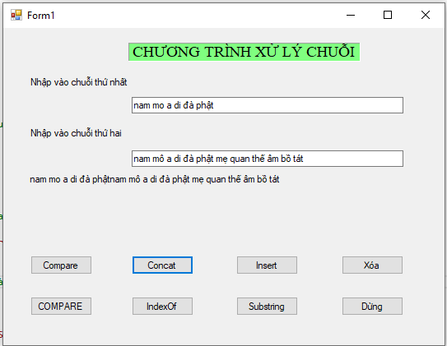**Bài 1:**

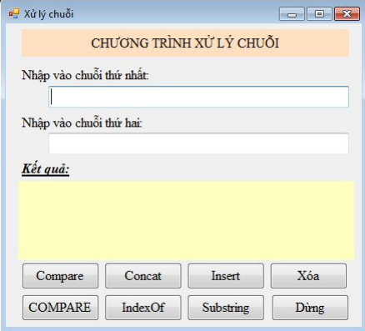

**Yêu cầu**

- Nhắp vào button Compare: so sánh 2 chuỗi (có phân biệt chữ HOA và chữ thường)

- Nhắp vào button COMPARE: so sánh 2 chuỗi (không phân biệt chữ HOA và chữ thường

- Nhắp vào button Concat: nối 2 chuỗi.

- Nhắp button IndexOf: cho biết vị trí xuất hiện của chuỗi 2 trong chuỗi 1. Trường hợp có chuỗi 2 trong chuỗi 1 thì thay thế chuỗi 2 (trong chuỗi 1) bằng chuỗi "MẸ".

- Nhắp vào button Insert: chèn chuỗi 2 vào sau từ đầu tiên của chuỗi 1

- Nhắp vào button Substring: cho biết vị trí xuất hiện của chuỗi "TRÌNH XỬ LÝ" trong lblTieuDe. Nếu có thì xóa chuỗi ra khỏi lblTieuDe.

- Nhắp button Xóa: xóa trống TextBox chuỗi 1, chuỗi 2, Label KQ, đưa con trỏ vào TextBox chuỗi 1.

- Nhắp button Dừng: dừng chương trình

**Design:**- 8 button, 2 textbox, 4 label

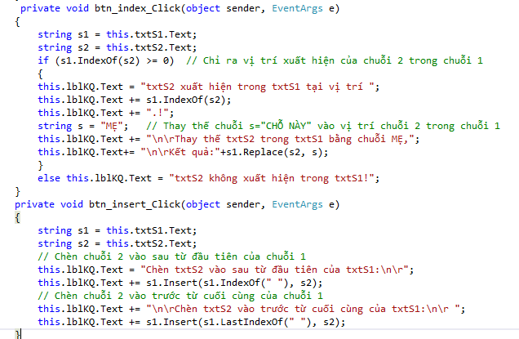**Sự kiện button (Click)**

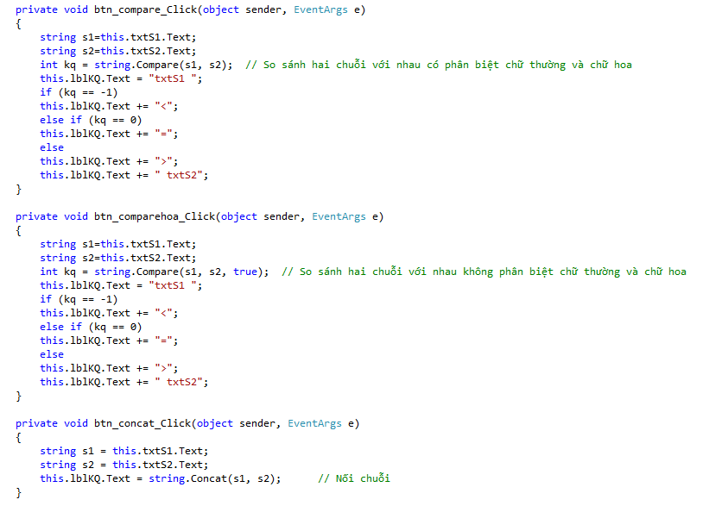

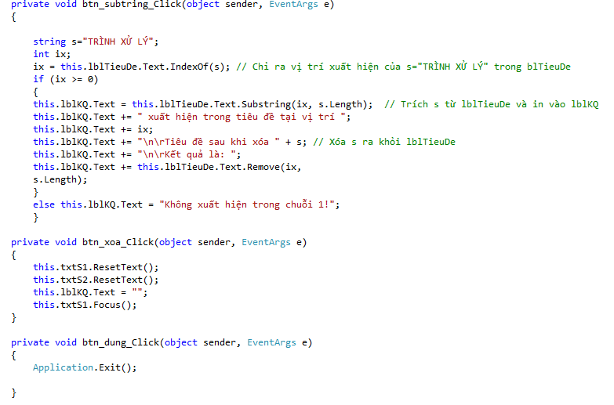

Bài 2:

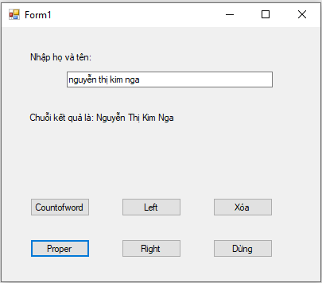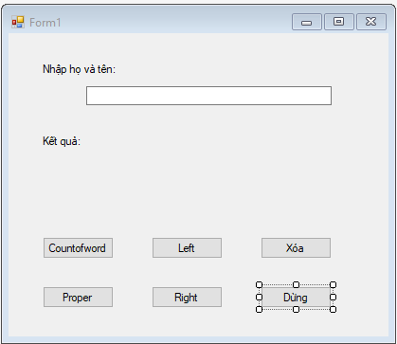

**Yêu cầu**

- Nhắp vào button CountOfWord: đếm số từ trong chuỗi txtHoTen

- Nhắp vào button Proper: đổi thành chữ Hoa Đầu chuỗi txtHoTen

- Nhắp vào button Left: lấy từ bên trái của chuỗi txtHoTen

- Nhắp vào button Right: lấy từ bên phải của chuỗi txtHoTen

- Nhắp button Xóa: xóa trống: txtHoTen

- Nhắp button Dừng: dừng chương trình

**Design:**

* 6 button, 2 label, 1 textbox

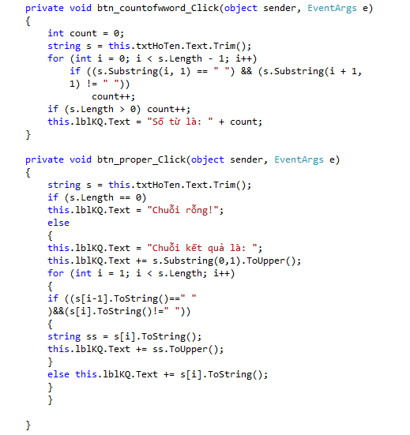**Sự kiện button (Click)**

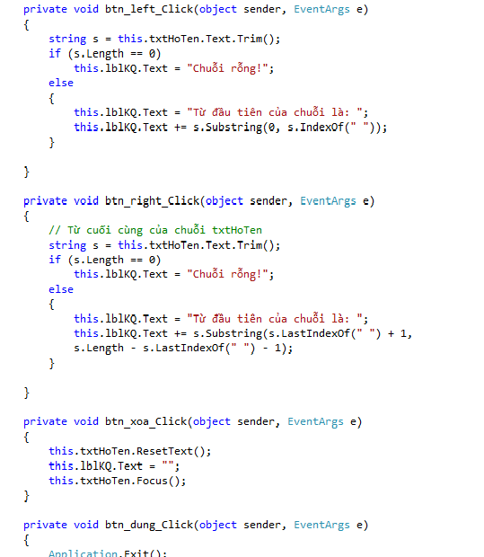

**NGOẠI LỆ**

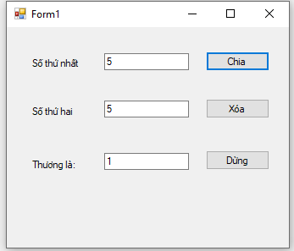**Bài 1:**

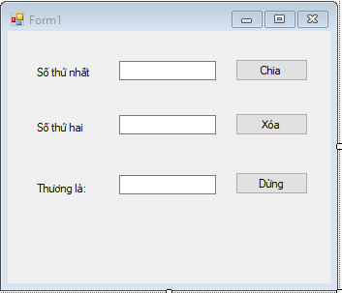

**Yêu cầu**

- Nhắp vào button **Chia**:

+ Nếu So1, So2 không phải là số thì báo lỗi: “Lỗi rồi!”.

+ Nếu So1, So2 là số thì xuất kết quả vào TextBox

- Nhắp button **Xóa:** thì xóa trống TextBox1, TextBox2, đưa con trỏ vào TextBox1.

- Nhắp buuton **Dừng:** thì dừng chương trình.

**Design:**

* 3label, 3textbox, 3button

**Sự kiện button (Click)**

